Kostel sv.Ducha Vás zve na vernisáž

výstavy:

k výročí vyvraždění obce Ležáky

protifašistický odboj CČSH

24.6.2014 v 17:00 hod

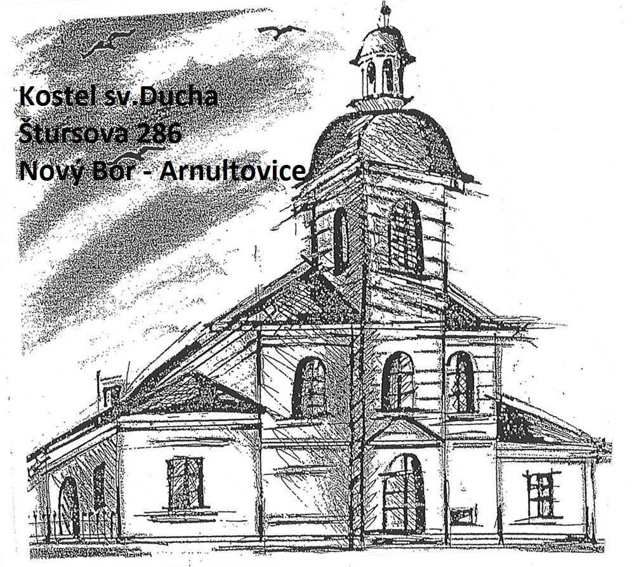

***slovem Vás provede ThDr. Martin Jindra***

***zpěvem doprovodí Šárka Neprašová***